科目：初三數學 單元：統測模擬卷（一元二次方程、二次函數） 類型：模擬卷
姓名：＿＿＿＿＿＿ 班別：＿＿＿＿＿＿ 學號：＿＿＿＿＿＿ 日期：＿＿＿＿＿＿
全卷 103 分 限時 70 分鐘 得分：＿＿＿＿ / 103
選擇題把字母寫在題目的括號內；填空題寫在橫線上；解答題要寫出詳細解題過程，答案要化到最簡。不可使用計算機。
A 部（共 95 分）
一、單選題（共 26 分，每題 2 分）
1．方程 $3x^{2}−4x+7=0$ 的二次項係數 ($a$)、一次項係數 ($b$)、常數項 ($c$) 分別為（ ）
A．$3$，$−4$，$7$ B．$4$，$3$，$7$ C．$3$，$−4$，$−7$ D．$3$，$4$，$−7$

2．將方程 $x^{2}+4x−5=2x$ 化成一元二次方程的一般形式，正確的是（ ）
A．$x^{2}+6x−5=0$ B．$x^{2}−2x−5=0$
C．$x^{2}+2x−5=0$ D．$x^{2}+2x+5=0$

3．已知 $(m+2)x^{2}−3x+1=0$ 是關於 $x$ 的一元二次方程，則實數 $m$ 的取值範圍是（ ）
A．$m≥−2$ B．$m≠2$ C．$m≤−2$ D．$m≠−2$

4．一元二次方程 $x(x+4)=0$ 的根是（ ）
A．$x_{1}=0$，$x_{2}=4$ B．$x_{1}=0$，$x_{2}=−4$
C．$x_{1}=0$，$x_{2}=\frac{1}{4}$ D．$x_{1}=0$，$x_{2}=−\frac{1}{4}$

5．一元二次方程 $x^{2}+3x−4=0$ 的根的情況是（提示：利用判別式）（ ）
A．沒有實數根 B．有兩個相等的實數根
C．有兩個不相等的實數根 D．只有一個實數根

6．若用公式法解關於 $x$ 的一元二次方程 $3x^{2}+5x−2=0$，則其根為（ ）
A．$x=\frac{5±\sqrt{5^{2}−4×3×(−2)}}{2×3}$ B．$x=\frac{−5±\sqrt{5^{2}−4×3×(−2)}}{2×3}$
C．$x=\frac{−5±\sqrt{{(−2)}^{2}−4×3×5}}{2×3}$ D．$x=\frac{−5±\sqrt{5^{2}−4×3×(−2)}}{2}$

7．某活動計劃在會議中心前方一塊長 24 米、寬 14 米的矩形空地上佈置一個矩形的表演區，表演區四周鋪設寬度相等的草坪帶（如圖陰影部分）。若要求表演區的面積為 200 平方米，設草坪帶的寬度為 $x$ 米，則下列方程正確的是（ ）
A．$(24−2x)(14−2x)=200$  B．$(24−x)(14−x)=200$  C．$(24−2x)(14−x)=200$  D．$(24−x)(14−2x)=200$ | 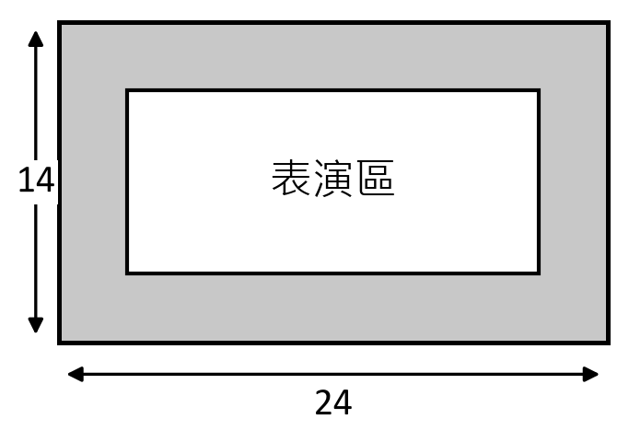

8．如圖，在長為 60 米、寬為 40 米的矩形場地上修建兩條寬度相等且互相垂直的道路，剩餘部分進行綠化，要使綠化面積為 2109 平方米，則道路的寬應為多少米？設道路的寬為 $x$ 米，則可列方程為（ ）
A．$60×40−60x−40x=2109$  B．$(60−x)(40−x)+x^{2}=2109$  C．$60x+40x=60×40−2109$  D．$(60−x)(40−x)=2109$ | 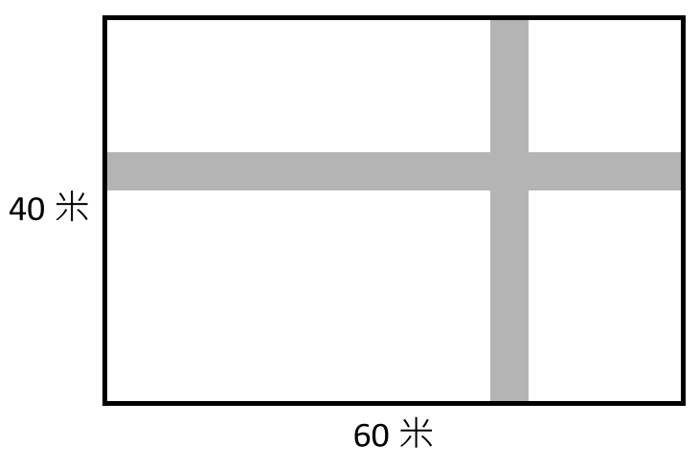

9．下列函數是二次函數的是（ ）
A．$y=\frac{2}{x^{2}}$ B．$y=4x−3$ C．$y=\frac{3}{5x}$ D．$y=−x^{2}+1$

10．下列圖像中，可能是二次函數 $y=−3x^{2}$ 的圖像的是（ ）
A．  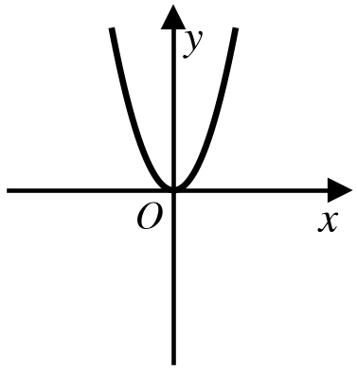 | B．  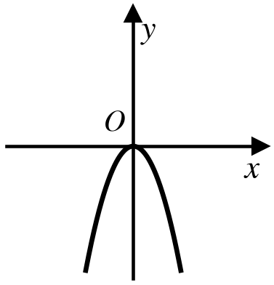 | C．  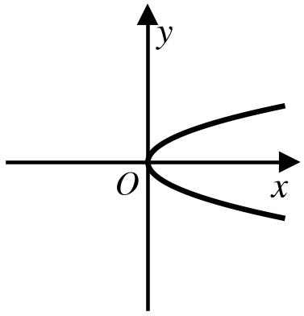 | D．  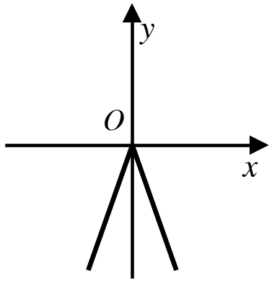

11．拋物線 $y=2x^{2}−3$ 的開口方向是（ ）
A．向上 B．向下 C．向左 D．向右

12．二次函數 $y={(x+3)}^{2}−4$ 的最小值是（ ）
A．$3$ B．$−3$ C．$4$ D．$−4$

13．若拋物線 $y=ax^{2}+bx+c$ 的圖像如右圖所示，則方程 $ax^{2}+bx+c=0$ 的實數根的情況是（ ）
A．方程有兩個相等的實數根  B．方程有兩個不相等的實數根  C．方程沒有實數根  D．方程的實數根情況不確定 | 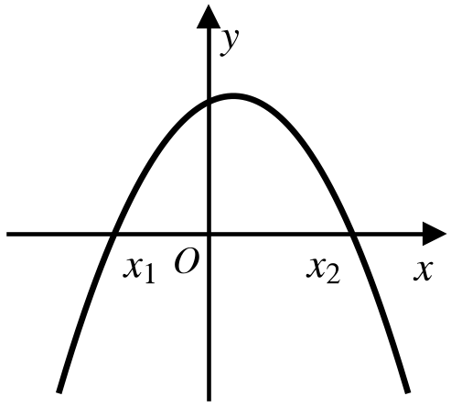

二、填空題（共 26 分，每格 2 分） 答案要化到最簡
14．一元二次方程 $x^{2}=25$ 的解是 $x_{1}=$＿＿＿＿＿＿，$x_{2}=$＿＿＿＿＿＿。

15．若 $x_{1}$、$x_{2}$ 是方程 $x^{2}+7x−3=0$ 的兩個根，則 $x_{1}+x_{2}=$＿＿＿＿＿＿，$x_{1}x_{2}=$＿＿＿＿＿＿。

16．已知兩個數的和等於 10，積等於 16，若設其中一個數為 $x$，可列出方程為＿＿＿＿＿＿＿＿。

17．如圖，是二次函數 $y=−x^{2}$ 的圖像。  當 $x>0$ 時，$y$ 隨 $x$ 增大而＿＿＿＿＿＿（填「增大」或「減少」）。 | 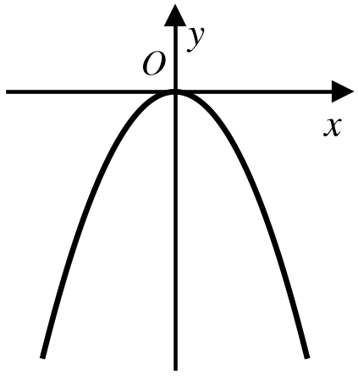

18．二次函數 $y={(x−2)}^{2}−3$ 的開口方向＿＿＿＿＿＿，頂點坐標為＿＿＿＿＿＿，
對稱軸是 $x=$＿＿＿＿＿＿，有最＿＿＿＿（填「大」或「小」）值＿＿＿＿＿＿。

19．利用配方法把二次函數 $y=x^{2}−6x+4$ 變形為 $y=a{(x−h)}^{2}+k$ 為＿＿＿＿＿＿＿＿＿＿＿＿。

20．把拋物線 $y=x^{2}$ 向上平移 5 個單位，平移後拋物線的函數式為＿＿＿＿＿＿＿＿＿＿＿＿。

三、解答題（共 43 分） 需要有詳細解答過程和答案，答案要化到最簡
21．用適當方法解下列方程：
(1) $x^{2}−6x+8=0$ （4 分） | (2) $2x^{2}+6x+3=0$ （4 分）

22．若兩個連續正偶數的積為 80，求這兩個偶數。 （7 分）
① 設未知數：較小的正偶數為 $x$，較大的正偶數為＿＿＿＿＿＿＿＿
② 列方程：＿＿＿＿＿＿ × ＿＿＿＿＿＿ ＝ 80
③ 解方程：

④ 檢驗並作答：
兩個根：＿＿＿＿、＿＿＿＿；捨去：＿＿＿＿＿＿；
答：＿＿＿＿＿＿＿＿＿＿＿＿＿＿＿＿

23．已知二次函數的圖像經過 $(−1,8)$、$(1,2)$、$(0,3)$ 三點，求這個二次函數的解析式。 （7 分）
解：設二次函數的解析式為 $y=$＿＿＿＿＿＿＿＿
把點 $(−1,8)$、$(1,2)$、$(0,3)$ 代入得
$\left\{\begin{matrix}＿＿＿＿＿＿＿＿＿＿=8 \\ ＿＿＿＿＿＿＿＿＿＿=2 \\ c=3\end{matrix}\right.$
請續寫完整計算過程。（否則視為 0 分）

∴ 這個二次函數的解析式為 $y=$＿＿＿＿＿＿＿＿＿＿＿＿。

24．已知二次函數的頂點坐標為 $(2,−8)$，且經過點 $(4,0)$，求這個二次函數的解析式。 （7 分）
解：設二次函數的頂點式為 $y=$＿＿＿＿＿＿＿＿
把頂點 $(2,−8)$ 代入得 $y=$＿＿＿＿＿＿＿＿
再把點 $(4,0)$ 代入得
請續寫完整計算過程。（否則視為 0 分）

∴ 這個二次函數的解析式為 $y=$＿＿＿＿＿＿＿＿＿＿＿＿。

25．畫出二次函數 $y={(x−1)}^{2}−3$ 的圖像（要求列表、描點）。 （7 分）
$x$ | … | $−1$ | $0$ | $1$ | $2$ | $3$ | …
$y$ | … |  |  |  |  |  | …

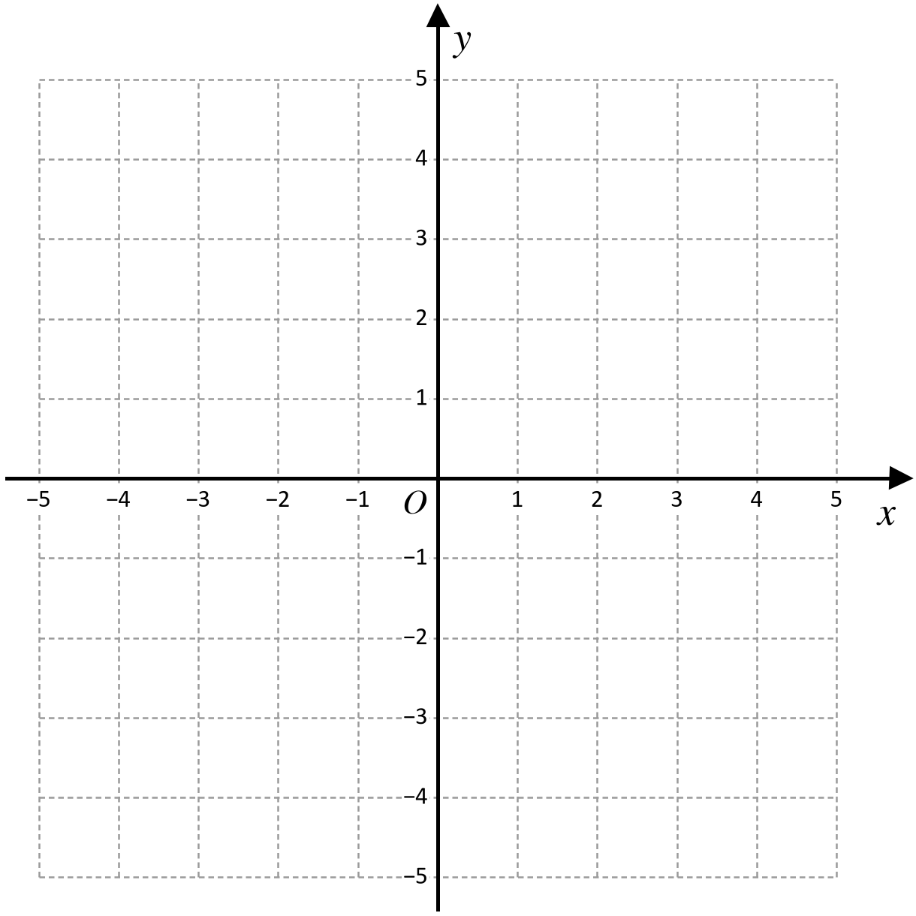

26．如圖，有一拋物線形拱橋，當拱頂到水面的距離為 4 米時，水面寬度為 8 米。當水位上升到水面距離拱橋頂 1 米時，此時的水位為警戒水位。求：
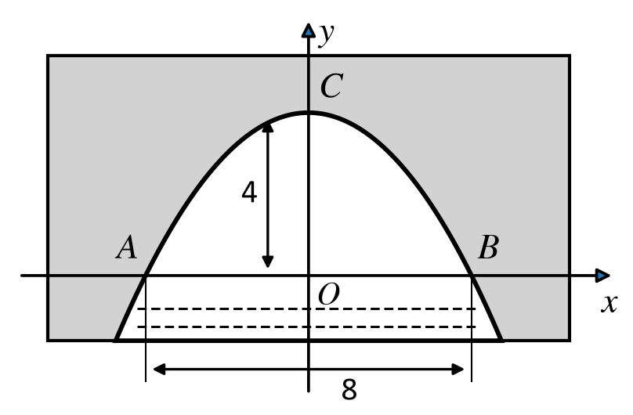
(1) 寫出拋物線的頂點 $C$、點 $A$、$B$ 的坐標； （3 分）
$C$（＿＿＿＿，＿＿＿＿） $A$（＿＿＿＿，＿＿＿＿） $B$（＿＿＿＿，＿＿＿＿）
(2) 在如圖所示的坐標系中，求拋物線的解析式； （3 分）
解：設二次函數的頂點式為 $y=$＿＿＿＿＿＿＿＿
把頂點 $C$（＿＿＿＿，＿＿＿＿）代入得 $y=$＿＿＿＿＿＿＿＿
再把點 $B$（＿＿＿＿，＿＿＿＿）代入得
請續寫完整計算過程。（否則視為 0 分）

∴ 這個二次函數的解析式為 $y=$＿＿＿＿＿＿＿＿＿＿＿＿。
(3) 水位達到警戒水位時的水面寬度是多少米？ （1 分）

B 部（共 8 分）
四、解答題（共 8 分） 需要有詳細解答過程和答案，答案要化到最簡
27．已知關於 $x$ 的方程 $x^{2}−2kx+k^{2}+3k−6=0$ 有兩個實數根 $x_{1}$、$x_{2}$，求：
(1) 利用判別式求實數 $k$ 的取值範圍； （3 分）
解：$a=1$，$b=$＿＿＿＿＿＿，$c=$＿＿＿＿＿＿
$Δ=b^{2}−4ac=$＿＿＿＿＿＿＿＿＿＿＿＿＿＿＿＿
∵ 方程有兩個實數根，∴ $Δ$＿＿＿＿$0$（填「$>$」或「$≥$」）
即

∴ 實數 $k$ 的取值範圍是＿＿＿＿＿＿＿＿。
(2) 若 $2x_{1}x_{2}+(x_{1}+x_{2})+2=32$，試求實數 $k$ 的值。 （5 分）
解：$x_{1}+x_{2}=−\frac{b}{a}=$＿＿＿＿＿＿，$x_{1}x_{2}=\frac{c}{a}=$＿＿＿＿＿＿
代入 $2x_{1}x_{2}+(x_{1}+x_{2})+2=32$ 得

解方程：

檢驗：$k$ 要符合 (1) 的範圍，捨去 $k=$＿＿＿＿
∴ $k=$＿＿＿＿＿＿。
～ 全卷完 ～

